Deneyin Amacı:
- Forward DA-DA Dönüştürücünün tasarım özelliklerinin pekiştirilmesi ve deneyinin gerçekleştirilmesi
- Transformatörün tasarım özellikleri ve anahtarlama frekasnı değerlerinin devre üzerine etkilerinin gözlenmesi

Teorik Bilgi:

- Forward dönüştürücüler hakkında bilgi veriniz.
- Forward dönüştürücü için primer ve sekonder devre akım gerilim eğrilerini çizerek çıkış gerilim ifadesini elde ediniz.
- Flyback dönüştürücüler ile farklılıklarını açıklayınız.

Kullanılan Araç ve Gereçler

- Hızlı Diyot, MOSFET, MOSFET sürücü devresi, transformatör ve yük direnci
- Osiloskop
- Güç kaynağı

Deneyin Yapılışı

- Şekil 3.1’de verilen Forward dönüştürücü devresini MATLAB/Simulink ve/veya Pspice ile kurarak çalıştırınız. Sistemin CCM durumunda çalışmasını sağlayınız. Anahtarlama sinyali, bobin gerilimi ve akımı, anahtar akımı, diyot akımı, çıkış akımı, kondansatör akımı ve çıkış gerilimi eğrilerini Tablo 3.1’de gösteriniz. Deneysel sonuçları da ekleyiniz.
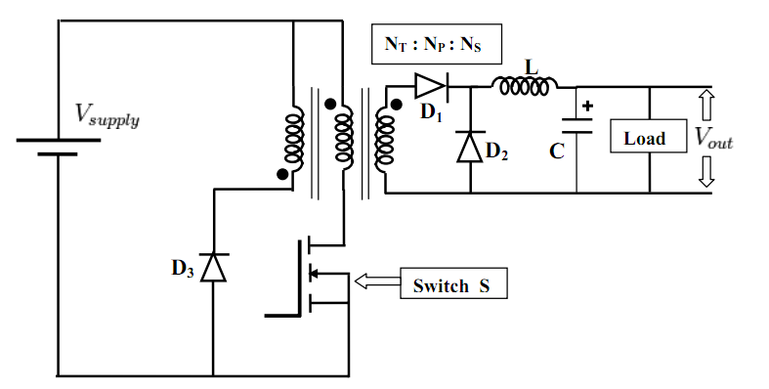
Şekil 3.1: Forward DA-DA dönüştürücü devresi

Tablo 3.1: Simülasyon sonuçları
Benzetim Sonuçları

Deney Sonuçları

- Yukarıda çalıştırılan devrenin primer devre gerilimi, anahtar akımı, diyot akımı, sekonder devre gerilimi, diyot akımı ve yük gerilimi eğrilerini (benzetim ve deney sonuçları) Tablo 3.2’de gösteriniz.

Tablo 3.2: Uygulama sonuçları
Benzetim Sonuçları

Deney Sonuçları

- 1. Maddede çalıştırılan devre için anahtarlama frekansını %50 artırarak ve azaltarak aynı sonuçları elde ediniz. Kaynaktan çekilen akım, anahtar kımı, diyot akımı, bobin akımı ve çıkış gerilimi rıpıllarının değişimini inceleyiniz. Frekansın sistem üzerindeki etkisini tartıiınız.

Tablo 3.3: Uygulama sonuçları
Benzetim Sonuçları

Deney Sonuçları

- 1. Maddede çalıştırılan devre için kondansatör kapasitesini %50 artırarak ve azaltarak aynı sonuçları elde ediniz. Kaynaktan çekilen akım, anahtar kımı, diyot akımı, bobin akımı ve çıkış gerilimi rıpıllarının değişimini inceleyiniz.

Tablo 3.5: Uygulama sonuçları
Benzetim Sonuçları

Deney Sonuçları

Sorular:
- Forward dönüştürücü devresinde kullanılan transformatör ile genel amaçlı transformatör arasındaki farkılıkları ve benzerlikleri açıklayınız.
- Forward dönüştürücünün kullanıldığı güç aralığını nedenlerini açıklayarak yazınız. Bu anlamda Flayback dönüşütürücü ile karşılaştırınız.

Sonuç ve Öneriler

Bir Forward dönüştürücü tasarımı aşamalarını açıklayınız.
Deney sonucunda elde ettiğiniz kazanımları yorumlayınız.

